***GRUPA ,,ŻYRAFKI”***  Poniedziałek 20 .IV. 2020 r.

**Temat ,,Wycieczka na wieś ”**

**Zadania:**

1. Przez cały tydzień zachęcamy i proponujemy dziecku oglądanie książek i innych materiałów ( gazety, zdjęcia, albumy...) związanych z tematem.
2. ,,Wycieczka na wieś” -oglądanie programu ,,Domowe przedszkole” ( 25 minut ☺ ) - poznanie różnych zwierząt , ich wyglądu, nazwy i wydawanych odgłosów - dowiadywanie się o ich użyteczności - zapoznanie z fermami - ponadto: słuchanie utworów muzycznych, udział w zabawach ruchowych

**Link do filmu:** <https://vod.tvp.pl/video/domowe-przedszkole,co-slychac-na-wsi,45831>

1. Rozmowa z dzieckiem na temat wiejskiego podwórka: np.:

-  Co to jest gospodarstwo wiejskie? - Jakie zwierzęta można spotkać na wiejskim podwórku? - Jak się nazywają samce, jak – samice, a jak – młode tych zwierząt? - W jaki sposób należy się zachowywać wobec zwierząt? (Zwrócenie uwagi na to, że nie wolno podchodzić do nieznajomych zwierząt, nie należy ich straszyć ani zaczepiać).

4. Zabawa ruchowa „Koguty”

Dziecko spaceruje po pokoju, macha skrzydełkami. Na hasło rodzica: koguty, staje naprzeciw niego w parze i odpychaj się dłońmi lekko odchylając w tył, aby nie stracić równowagi. Po chwili znów spacerują. Powtarzamy kilka razy.

1. ,,Dziwne przysłowia” - zabawa językowa wzbogacająca słownictwo i wiedzę ogólną

- Rodzic pyta dziecko, czy zna jakieś przysłowie związane ze zwierzętami wiejskimi i czy wie, czym są przysłowia i co oznaczają, po co się je tworzy i powtarza?

- Jeśli dziecko nie zna- samemu przedstawia mu propozycję i tłumaczy znaczenie np.: ,, Uparty jak osioł”

,, Żyć jak pies z kotem”

,,Tyle, co kot napłakał”

,,Jajko mądrzejsze od kury”

,,Gdyby kózka nie skakała, toby nóżki nie złamała”

1. Zabawa słuchowo-ruchowa ,, Zrób tyle kroków- ile jest sylab”

Rodzic wypowiada nazwy zwierząt np. krowa, kot, owieczka , kura, indyk, koń, kaczuszka, byk…… a dziecko dzieli je na sylaby i wykonują tyle kroków do przodu, ile sylab w danym słowie. ( dla dzieci starszych można utrudnić i podzielić na głoski : koń, kura, byk, kot ☺ )

1. Zadanie utrwalające.

Połącz- przypominam , że każda linia innym kolorem, wytłumacz, pokoloruj.

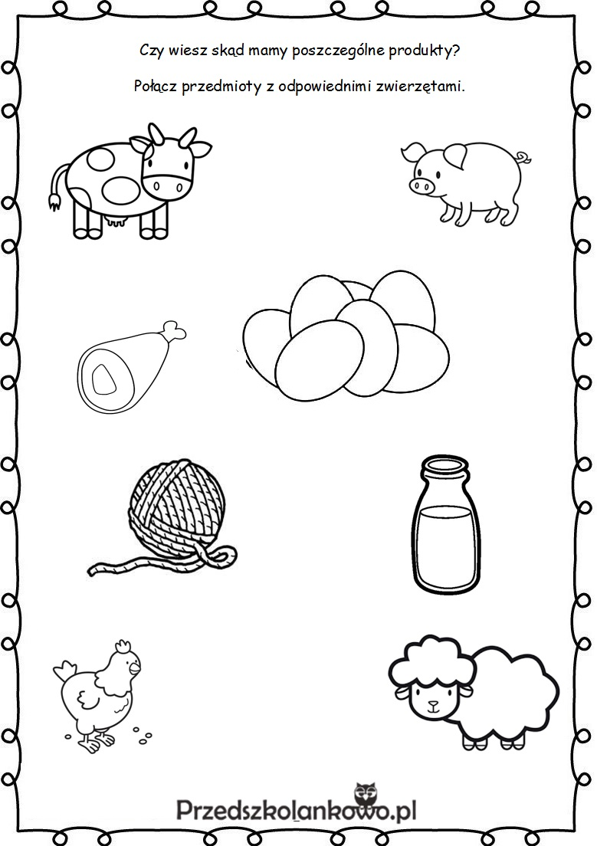

1. ZADANIE W KSIĄŻCE str. 34 , 35

- pracujemy wg opisu - utrwalamy nazwy zwierząt ( osobnik dorosły i młody) - utrwalamy znaczenie słów : obora, stajnia, kurnik - utrwalamy kierunki ,,w prawo” ,,w lewo” - **dodatkowo**: możemy policzyć zwierzęta, podpisać cyframi, nazwać, które są małe, które duże, które daleko, które blisko, podzielić ich nazwy na sylaby, na głoski, naśladować odgłosy ….

1. **ZADANIE DLA CHĘTNYCH**

MAŁY BADACZ ☺

* Z czego składa się jajko? – zabawa poznawcza. Dziecko obiera jajko ugotowane na twardo. Z jajka stara się wyjąć żółtko w całości (mówi, z czego składa się jajko). Dla porównania rodzic rozbija surowe jajko, a dziecko wskazuje różnice.

MAŁY KUCHARZ ☺

* „Pasta jajeczna” – przygotowanie kanapek z pasty jajecznej. Rodzic prosi dziecko, aby powiedziało co można zrobić z jajek oraz do przygotowania jakich potraw wykorzystuje się jajka. Dziecko podaje swoje pomysły, rodzic proponuje wykonanie pasty jajecznej np. na kolacje ☺

**Przepis na podstawową pastę z jajek:**

* 4 jajka ugotowane na twardo
* sól i świeżo zmielony czarny pieprz
* 2 łyżki majonezu
* rzeżucha lub posiekany szczypiorek

Jajka ugotować na twardo (ok. 6 minut licząc od momentu zagotowania się wody), ostudzić następnie pokroić w kosteczkę lub rozgnieść widelcem. Przyprawić solą i pieprzem, wymieszać z majonezem. Dodać łyżkę posiekanego szczypiorku lub łyżkę listków rzeżuchy. Smacznego!

 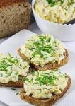 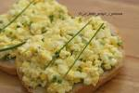

Pozdrawiam serdecznie i dziękuję za dzisiejsze spotkanie. ☺

p.Gosia